
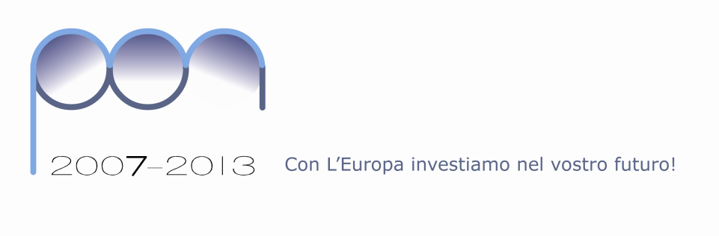  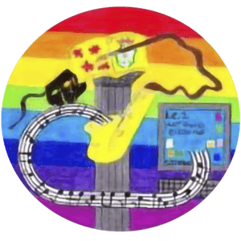 | Ministero dell’Istruzione e del merito  Ufficio Scolastico Provinciale per la Campania  Istituto Comprensivo Statale 2 “A. Ciccone”  Scuola dell’infanzia – primaria – secondaria di I grado  Via L. Sciascia, 33 - 80039 - SAVIANO (NA) - Tel. 081/8201002  Codice meccanografico NAIC8FH007- C.F.: 92044630637  e-mail: naic8fh007@istruzione.it naic8fh007@pec.istruzione.it  sito web: www.ic2ciccone.edu.it

REGOLAMENTO DI ISTITUTO
Approvato con delibera n. 4 C.I. del 09/10/2024

PREMESSA
Il Regolamento di Istituto è ,nell’ambito dell’autonomia scolastica, il documento legislativo che stabilisce le modalità organizzative e gestionali della Scuola secondo criteri di trasparenza e coerenza; stabilisce le regole necessarie a garantire il rispetto dei diritti e dei doveri da parte di tutte le componenti scolastiche.
Il presente regolamento dell’ I.C. Antonio 2 Ciccone di Saviano, è stato elaborato tenendo conto del complesso delle principali fonti normative, che regolano i diversi ed articolati aspetti dell’istituzione scolastica, è coerente e funzionale al Piano dell’Offerta Formativa adottato, è conforme ai principi dell’art. 34 della Costituzione Italiana, in quanto si propone di favorire e attuare la formazione integrale della persona e di garantire a tutti gli alunni il diritto allo studio.
Si propone le seguenti finalità:
• Stabilire regole per il funzionamento generale dell’Istituto Scolastico • Regolamentare i comportamenti individuali e collettivi • Contribuire, attraverso l’osservanza degli obblighi derivanti dalla convivenza civile, al conseguimento delle finalità educative e formative proprie dell’istituzione scolastica. Tali finalità saranno perseguite da tutte le componenti che interagiscono nella e con la Scuola: Dirigente, docenti, alunni, genitori, operatori scolastici e comunità locale.

